Текст запроса:
Добрый день!
Позиция № 1.
Просим выслать шильдик мотор-редуктора
Позиция № 14
Просьба выслать данные: объём грейфера, грузоподъемность, количество канатов.

Ответ на запрос:
Шилдик
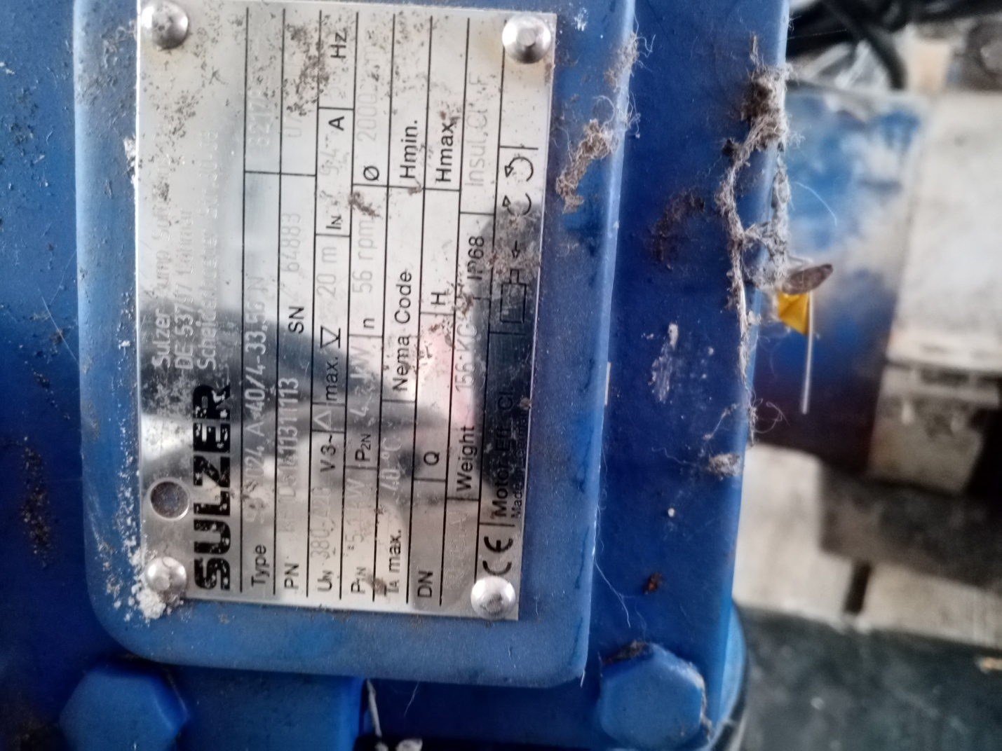
Объем 0,8 м3
Грузоподъемность 3,2 т
Кол-во канатов один

